BAR_017.WMF

*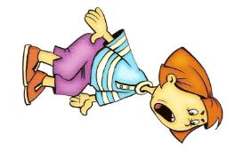Если Ваш ребенок часто злится, научите его различным способам выражения гнева. Объясните, какие из этих способов он может использовать сам, без Вас, когда он начинает злиться.*

**СПОСОБЫ ВЫПЛЕСКИВАНИЯ ГНЕВА**

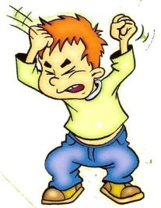1. Громко спеть любимую песню.

2. Пометать дротики в мишень.

3. Попрыгать на скакалке, пробежаться.

4. Покричать в специальный «стаканчик для криков», высказать все свои отрицательные эмоции.

5. Налить в ванну воды, запустить в нее несколько пластмассовых игрушек и бомбить их каучуковым мячом.

6. Пускать мыльные пузыри.

7. Устроить «бой» с боксерской грушей.

8. Порвать разноцветную бумагу на мелкие кусочки, а затем приклеить их на лист так, чтобы получилась аппликация.

9. Скомкать несколько листов бумаги, а затем их выбросить.

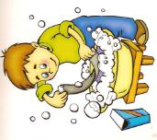10. Полить цветы.

11. Быстрыми движениями руки стереть с доски.

12. Забить несколько гвоздей в мягкое бревно.

13. Пробежать несколько кругов вокруг дома.

14. Передвинуть в квартире мебель (например, журнальный столик).

15.Поиграть в «настольный футбол» (баскетбол, хоккей).

16. Постирать белье.

BAR_017.WMF17. Отжаться от пола максимальное количество раз.

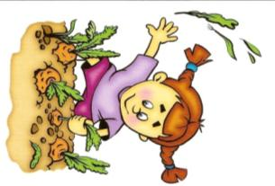18.Устроить соревнование «Кто громче крикнет», «Кто выше прыгнет», «Кто быстрее пробежит».

19. Стучать карандашом по парте.

20. Быстрыми движениями карандаша нарисовать свою злость и закрасить ее так, чтобы не было видно.

21. Слепить из пластилина фигуру своей злости и сломать ее, после этого можно слепить что-либо положительно окрашенное.